МИНИСТЕРСТВО ОБРАЗОВАНИЯ И НАУКИ РФ

Севастопольский ГОСУДАРСТВЕННЫЙ университет

Кафедра информационных технологий и компьютерных систем

ОТЧЁТ

о выполнении лабораторной работы № 6.

**«Применение пользовательской формы для визуализации решения задачи»**

по дисциплине «Введение в алгоритмизацию процессов обработки и визуализации информации»

Выполнил:

студент гр. ВТб-22д

Демиденко А.А.

Севастополь

2015

Постановка задачи

1. Составить блок - схему алгоритма решения задачи:

По анкетам клиентов подсчитать количество заказанных товаров некоторого наименования. Если полученное число больше количества товаров данного наименования на складе, то оформить заявку на покупку недостающего количества. Если количество заказов на данный товар составляет 40% от общего количества заказов, то в заявку включить дополнительно 50 штук.

2. Разработать программу, реализующую алгоритм решения задачи. Предусмотреть работу программы с данными, расположенными на листах Excel, а также вывод данных с помощью пользовательской формы.

3. Создать книгу Excel и оформить листы:

На первом листе поместить заявки клиентов; для этого создать таблицу с полями "№п/п", "Фамилия или название организации", "Телефон", "Наименование товара", "Количество";

На втором листе разместить информацию о наличии товаров на складе; для этого создать таблицу с полями "№п/п", "Название товара", "Имеющееся количество"; Заполнить созданные таблицы 10 произвольными данными.

4. Вызвать Редактор VBA, создать пользовательскую форму,

содержащую следующие элементы, форму назвать «Бланк заявки»

Фирма ххххххх

Адрес хххххххххххххх

Телефон хххххххххххх

Просим поставить

Сделать заказ

Основное количество

Выход

Дополнительное количество

Всего

Дата

Где

-- элементы Надпись (Label),

-- элементы Поле (TextBox),

д

-- кнопки (CommandButton)

Оформление формы выполнить по своему усмотрению (Выбор цвета фона, текста, размер текста и т.д.). Вместо символов ххххххх указать произвольные данные. В поле «просим поставить» необходимо вводить название заказываемого товара. По нажатию кнопки «Сделать заказ» должна запускаться программа выбора требуемого товара, расчета его количества по условию поставленной задачи. В соответствующие поля должны выводиться рассчитанные данные и дата. По нажатию кнопки «выход» форма должна закрываться, а все поля очищаться от записей. Если количество товара на складе достаточное и заявка не требуется, то необходимо предусмотреть вывод соответствующего сообщения.

5. Отладить программу в пошаговом режиме. Для этого следует войти в редактор Visual Basic и выполнить команды Debug → Step Into, затем нажатием кнопки F8 провести отладку.

*Обратите внимание, что при подведении курсора к переменным, всплывает значение этих переменных, что также можно использовать для отладки программы.

6. Изменить циклы, имеющиеся в программе на операторы цикла в соответствии с вариантом, приведенным в таблице 1.(вариант выбирается по номеру студента в списке группы). Кроме того, предусмотреть вывод сообщения пользователю, если тот набрал наименование товара, отсутствующего в списке товаров, заказанных клиентами.

Таблица 1. Варианты заданий

|  |  |  |
| --- | --- | --- |
| № варианта | Оператор цикла | |
| №1 | №2 |
| 6 | Do - Loop While | Do Until – Loop |

Блок - схема алгоритма

Начало

Ввод названия товара

А = заказано штук данного товара

нет

А > запаса на складе

да

А > 40% от общего количества заказов

нет

да

Заказать на 50 штук больше

Вывод сообщения:

«Товара хватает»

Оформить заявку

Конец

Текст программы с циклом For

**Private Sub UserForm_Initialize()**

For i = 1 To 5

Лист2.Cells(i + 1, 3) = 200 * Rnd() генерация количества товара на складе

Next

For i = 1 To 15

Лист 1.Cells(i + 1, 5) = 100 * Rnd() + 1

n = Format(4 * Rnd() + 1, "#") генерация заказанного товара

Лист 1.Cells(i + 1, 4) = "Товар" + n генерация количества заказанного товара

Next

End Sub

**Private Sub CommandButton1_Click()**

sumt = 0

procent = 0

nedostatok = 0

poisk = "нет"

sklad = 0

vsezakazu = 0

nametovara = TextBox1 чтение товара на проверку

For i = 1 To 5

If Лист 2.Cells(i + 1, 2) = nametovara Then проверка, существует ли такой товар?

poisk = Лист 2.Cells(i + 1, 2)

sklad = Лист 2.Cells(i + 1, 3)

End If

Next

If poisk = "нет" Then

MsgBox "Нет такого товара"

Exit Sub выход с класса

End If

For i = 1 To 15 подсчет количества заказанного товара

If Лист 1.Cells(i + 1, 4) = nametovara Then sumt = sumt + Лист 1.Cells(i + 1, 5)

vsezakazu = vsezakazu + Лист 1.Cells(i + 1, 5)

Next

If sumt > sklad Then если товара не хватает

nedostatok = sumt - sklad

TextBox2 = Format(nedostatok, "###")

End If

If sumt < sklad Then если товара хватает

MsgBox "Товара на складе достаточно, заявка не требуется"

Exit Sub

End If

If sumt > vsezakazu * 0.4 Then procent = 50 проверка на дополнительный заказ

TextBox3 = Format(procent, "###")

TextBox4 = Format(procent + nedostatok, "###")

If procent = 0 Then

TextBox3 = "0"

TextBox4 = Format(nedostatok, "###")

End If

TextBox5 = Format(Now, "dddd, d MMM yyyy") вывод даты

End Sub

**Private Sub CommandButton2_Click()**

For i = 1 To 15

Лист 1.Cells(i + 1, 4) = "" обнуление сгенерированных данных в ячейках

Лист 1.Cells(i + 1, 5) = ""

Next

For i = 1 To 5

Лист 2.Cells(i + 1, 3) = ""

Next

UserForm1.Hide закрытие формы

End Sub

Текст программы с циклом Do - Loop While

**Private Sub UserForm_Initialize()**

i = 1

Do Обязательное. Начало определения цикла **Do**.

Лист2.Cells(i + 1, 3) = 200 * Rnd()

i = i + 1

Loop While i < 6 Повторяет цикл до тех пор, пока условие не станет равно **False**.

i = 1

Do

Лист1.Cells(i + 1, 5) = 100 * Rnd() + 1

n = Format(4 * Rnd() + 1, "#")

Лист1.Cells(i + 1, 4) = "Товар" + n

i = i + 1

Loop While i < 16

End Sub

**Private Sub CommandButton1_Click()**

sumt = 0

procent = 0

nedostatok = 0

poisk = "нет"

sklad = 0

vsezakazu = 0

nametovara = TextBox1

i = 1

Do

If Лист2.Cells(i + 1, 2) = nametovara Then

poisk = Лист2.Cells(i + 1, 2)

sklad = Лист2.Cells(i + 1, 3)

End If

i = i + 1

Loop While i < 6

If poisk = "нет" Then

MsgBox "Нет такого товара"

Exit Sub

End If

i = 1

Do

If Лист1.Cells(i + 1, 4) = nametovara Then sumt = sumt + Лист1.Cells(i + 1, 5)

vsezakazu = vsezakazu + Лист1.Cells(i + 1, 5)

i = i + 1

Loop While i < 16

If sumt > sklad Then

nedostatok = sumt - sklad

TextBox2 = Format(nedostatok, "###")

End If

If sumt < sklad Then

MsgBox "Товара на складе достаточно, заявка не требуется"

Exit Sub

End If

If sumt > vsezakazu * 0.4 Then procent = 50

TextBox3 = Format(procent, "###")

TextBox4 = Format(procent + nedostatok, "###")

If procent = 0 Then

TextBox3 = "0"

TextBox4 = Format(nedostatok, "###")

End If

TextBox5 = Format(Now, "dddd, d MMM yyyy")

End Sub

**Private Sub CommandButton2_Click()**

i = 1

Do

Лист1.Cells(i + 1, 4) = ""

Лист1.Cells(i + 1, 5) = ""

i = i + 1

Loop While i < 16

i = 1

Do

Лист2.Cells(i + 1, 3) = ""

i = i + 1

Loop While i < 6

UserForm1.Hide

End Sub

Текст программы с циклом Do Until – Loop

**Private Sub UserForm_Initialize()**

i = 1

Do Until i > 5  Повторяет цикл до тех пор, пока условие не станет равно **True**.

Лист2.Cells(i + 1, 3) = 200 * Rnd()

i = i + 1

Loop Обязательное. Завершение определения цикла **Do**.

i = 1

Do Until i > 15

Лист1.Cells(i + 1, 5) = 100 * Rnd() + 1

n = Format(4 * Rnd() + 1, "#")

Лист1.Cells(i + 1, 4) = "Товар" + n

i = i + 1

Loop

End Sub

**Private Sub CommandButton1_Click()**

sumt = 0

procent = 0

nedostatok = 0

poisk = "нет"

sklad = 0

vsezakazu = 0

nametovara = TextBox1

i = 1

Do Until i > 5

If Лист2.Cells(i + 1, 2) = nametovara Then

poisk = Лист2.Cells(i + 1, 2)

sklad = Лист2.Cells(i + 1, 3)

End If

i = i + 1

Loop

If poisk = "нет" Then

MsgBox "Нет такого товара"

Exit Sub

End If

i = 1

Do Until i > 15

If Лист1.Cells(i + 1, 4) = nametovara Then sumt = sumt + Лист1.Cells(i + 1, 5)

vsezakazu = vsezakazu + Лист1.Cells(i + 1, 5)

i = i + 1

Loop

If sumt > sklad Then

nedostatok = sumt - sklad

TextBox2 = Format(nedostatok, "###")

End If

If sumt < sklad Then

MsgBox "Товара на складе достаточно, заявка не требуется"

Exit Sub

End If

If sumt > vsezakazu * 0.4 Then procent = 50

TextBox3 = Format(procent, "###")

TextBox4 = Format(procent + nedostatok, "###")

If procent = 0 Then

TextBox3 = "0"

TextBox4 = Format(nedostatok, "###")

End If

TextBox5 = Format(Now, "dddd, d MMM yyyy")

End Sub

**Private Sub CommandButton2_Click()**

i = 1

Do Until i > 15

Лист1.Cells(i + 1, 4) = ""

Лист1.Cells(i + 1, 5) = ""

i = i + 1

Loop

i = 1

Do Until i > 5

Лист2.Cells(i + 1, 3) = ""

i = i + 1

Loop

UserForm1.Hide

End Sub

Результаты работы

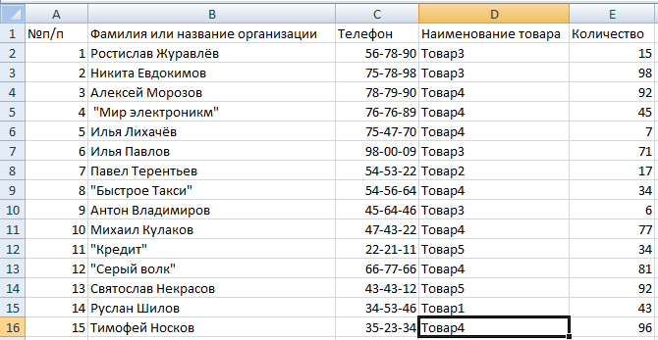

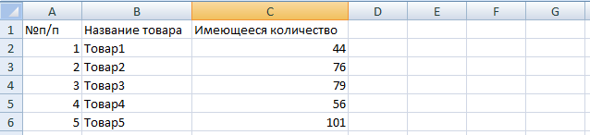

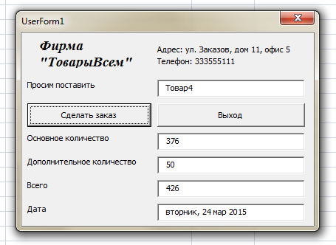

Вывод

В ходе лабораторной работы познакомились с применением пользовательской формы для визуализации решения задачи .